河南省征地信息公开查询系统

操
作
手
册

河南省国土资源厅用地审批处
2017年6月
1、系统介绍
河南省征地信息公开查询系统，为社会公众提供查询服务。通过该平台，群众可查询具体到某个村征地的所有信息，包括征地批文、批前、报批和批后相关文档。
查询页面由三部分组成：
- 信息查询区：可通过多种查询条件进行查询，支持项目名称、批准文号、用地位置等关键字的模糊查询，将查询条件细化至行政村，只要知道被征地块在哪个村，就可以查到相应征地信息。
- 查询结果区：位于信息查询区下方，显示通过信息查询区筛选出来的建设用地项目信息。
- 法规、政策区：最底端为征地的相关法规、政策，便于公众查询了解。
2、系统操作
不知道批前信息从哪里查，报批、批文及批后信息从哪里查
操作如下：
（1）打开系统后，首先需要通过导航条选择是需要查”批后征地信息“、“拟征收土地公告”还是“拟征收土地补偿安置方案公告”，下图标红的地方，确定后鼠标点击。进入到查询页面。
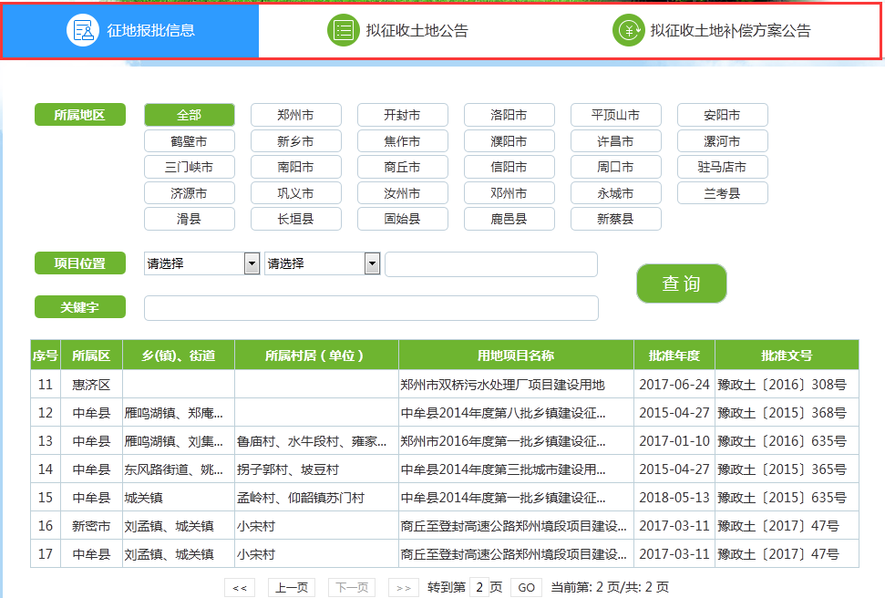
批后征地信息中可查到的信息有：建设用地批复文件、市政府转发省级政府建设用地批复、征地告知书、一书四方案、征收土地公告、征收土地补偿安置方案公告；
拟征收土地公告中可查到的信息有：市/县区国土资源部门发布的拟征收土地公告；
拟征收土地补偿安置方案公告可查到的信息有：市/县区国土资源部门发布的拟拟征收土地补偿安置方案公告；
不知道怎么才能查到被征地块相关文件信息，查询条件不会用
当我们明确了要查看什么文件后，就需要通过选择查询条件去查询具体的征地相关信息，查询条件如下：
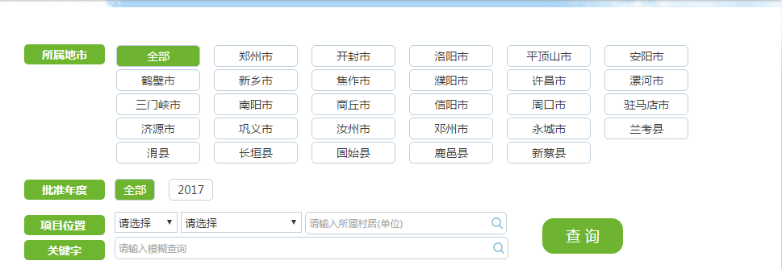
操作如下：
（1）比如我想查，郑州市发布的所有的批后征地信息，直接用鼠标点一下郑州市就可以。（图中标红区域）
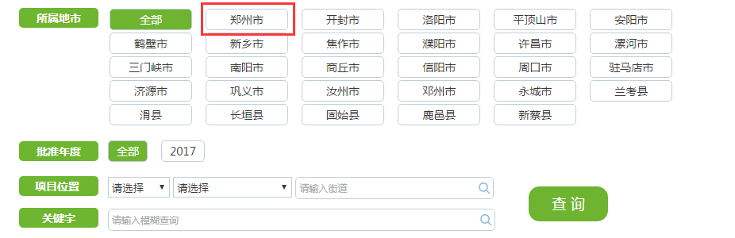
（2）比如我想按具体的项目位置去查，就在项目位置栏地方选择具体的市、县（区），并输入具体的乡镇/街道，点击“查询”按钮就可以查到该区域下所有的项目信息。（图中标红区域）
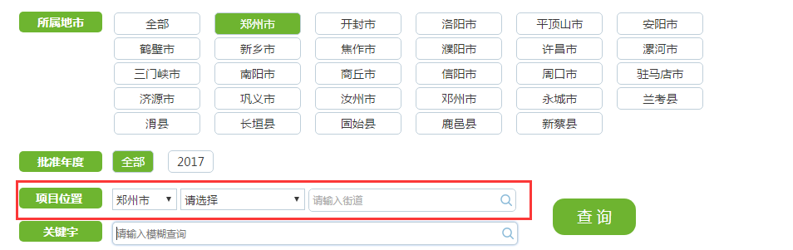
（3）比如我想查一个项目，但是项目的具体信息我又不是很清楚，那么只要我知道项目名称、批准文号、哪个县/区、乡镇/街道、村中任意一个信息的关键字，输入后，鼠标点“查询”按钮，便可通过这个关键字查询出相关的项目信息。
例如我只知道项目大概征收了刘集村的地，那么可以通过关键字栏（图中标红区域），输入刘集村，便能查到所有征收刘集材的项目。
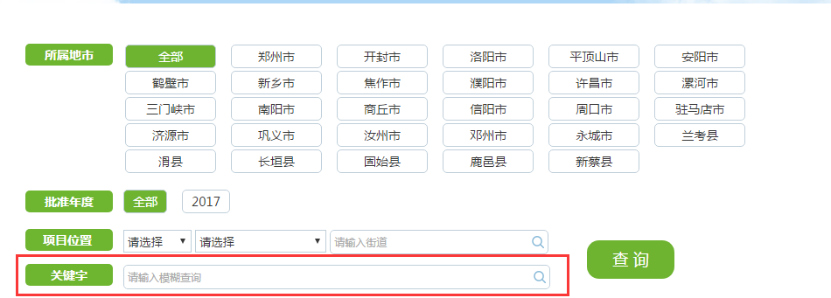
不知道查询结果从哪里看
操作如下：
（1）我们通过查询条件查出来的项目，都会显示在查询区域的下方，见图中标红的地方。
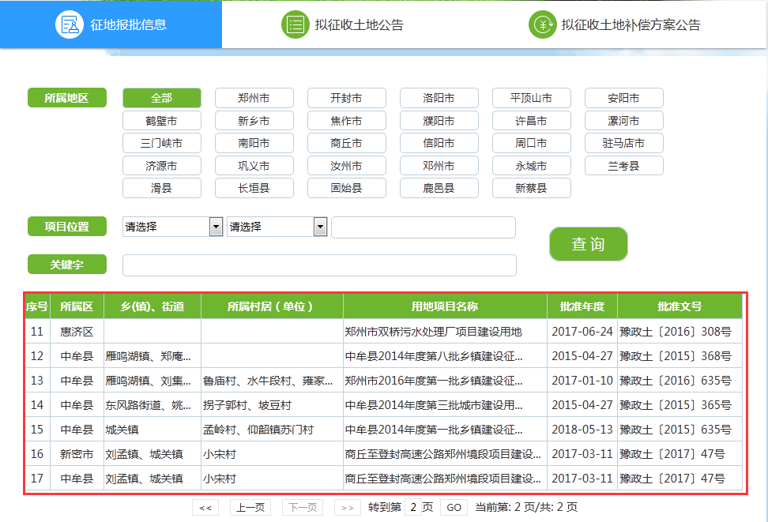
不知道如何从查询结果中查看具体的批复文件、征地告知书等文件
操作如下：
（1）我们通过查询条件查出来的项目已经在查询结果中显示了，用鼠标点击查询结果中的“用地项目名称”（图中标红区域）。
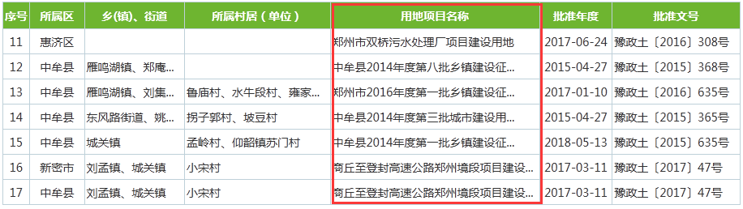
若是拟征收公告或拟征收土地补偿安置方案公告的话，则是通过点击“公告名称”查看公告的详细内容。（图中标红区域）
（2）点击用地项目名称后，在新打开的页面中，可看到该项目所公开的信息材料，用鼠标点击左右目录中具体的材料名称，在右侧窗口例可以显示出相应的附件信息。鼠标单击可打开文件查看文件内容。
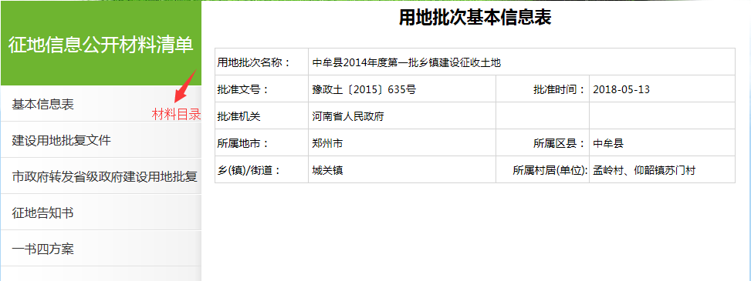
想查看征地相关法律法规文件、征地补偿标准
操作如下：
（1）用鼠标滑动到窗口最下方，可看到“相关法律法规”和“征地补偿标准”。（图中标红区域）
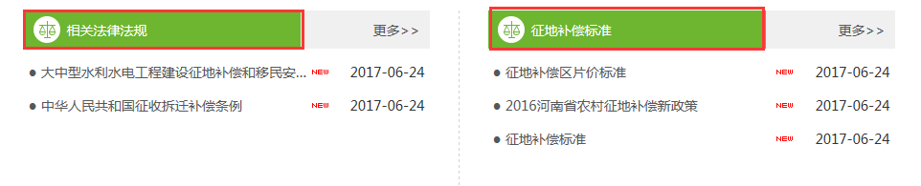
（2）在发布的文件中直接打开即可查看相应的文件内容
（3）通过“更多>>”按钮（图中标红区域），可以查看更多的文件信息。

